Информатика 103 группа 1 бр
01.06 и 04.06.20
Тема: Текстовый редактор Word
Преподаватель: Яцко Н.А.

Инструкция для студентов
- Создать текстовый документ в программе Word
- Выполнить задания, приложенные ниже в одном документе
- Сохранить и назвать файл под именем формулы.doc
- Отправить документ на почту: yatsko.nata@bk.ru, в теме обязательно указать Фамилию, группу и бригаду
- Задание выполнить до 04.06.20 включительно

- Теоретическая часть

Для написания формул на вкладке Вставить группы Символ нажмите стрелочку на кнопке Формула.
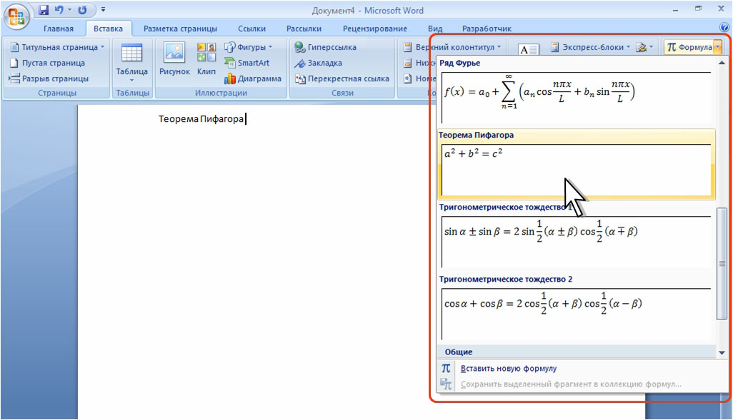
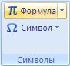
В MS Worde есть уже несколько предустановленных формул. Если они не подходят нажмите на пункт меню Вставить новую формулу.
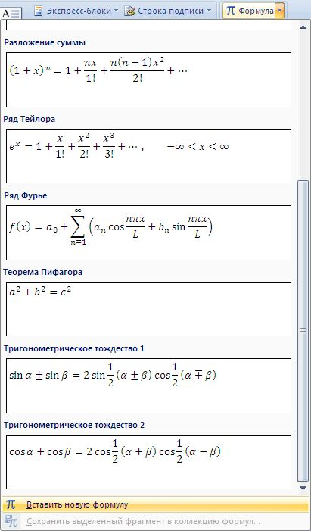
На листе у вас появится область для ввода формулы, а на ленте появится дополнительная панель Работа с формулами и вкладка Конструктор. На данной вкладке есть множество разнообразные элементов формул, так что собирая их как конструктор и подставляя свои значения, вы можете написать формулу любой сложности.
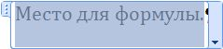
Если вам часто приходится использовать одну и туже формулу, то вы можете ее сохранить, и она будет отображаться в блоке встроенных формул. Для этого, нажмите на стрелочку в нижнем правом углу области ввода формулы и выберите пункт Сохранить как новую формулу…
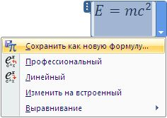
В диалоговом окне Создание нового стандартного блока вы можете указать название формулы и все другие необходимые параметры.
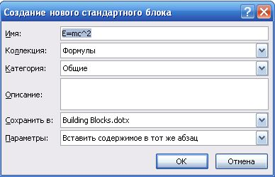
Для форматирования элементов формулы, просто выделите его и перейдите на вкладку Главная. Вы можете использовать все доступные функции группы Шрифт.
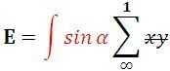
- Практическая часть

Используя команду Формула во вкладке Вставка набрать формулы
